Witam serdecznie
Karty pracy na dzień 24.03.2020
Zadanie nr 1.
Jaki mamy dziś dzień?……………………………
Jaki dzień był wczoraj?………………………….
Jaki dzień będzie jutro?………………………….
Zadanie nr 2.
Utrwalamy swoje dane personalne;
Imię i nazwisko……………………………………
Adres zamieszkania………………………………….
Data urodzenia……………………………………….
Zadanie nr 3.
Wykonaj działanie; kliknij w link
Zadanie nr4
Wyszukaj w swoim domu wszystkie sprzęty ADG, zrób zdjęcia
Zadanie nr5
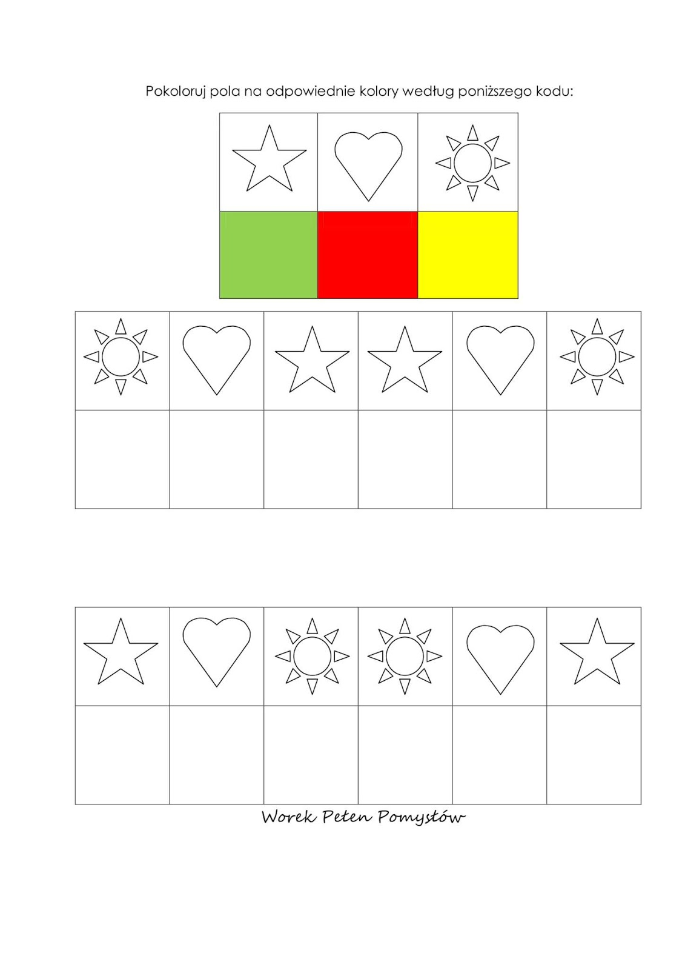
Dziękuję za uwagę. M.Szot

